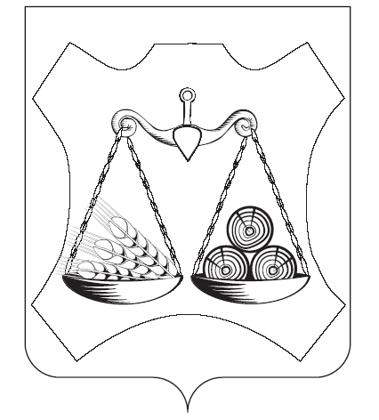
ОФИЦИАЛЬНОЕ ИЗДАНИЕ ВАХРУШЕВСКОГО ГОРОДСКОГО ПОСЕЛЕНИЯ

учреждено решением Вахрушевской городской Думы
от 07.12.2005 № 4/24

ИНФОРМАЦИОННЫЙ БЮЛЛЕТЕНЬ
органов местного самоуправления Вахрушевского городского поселения Слободского района Кировской области

Выпуск № 7(50)
27 марта 2024 года

Учредитель:
Вахрушевская городская Дума

Ответственный за выпуск:
Постоянная депутатская комиссия по законодательству, контролю за регламентом и депутатской этике
Тираж:
10 экземпляров

СОДЕРЖАНИЕ

1. Протокол публичных слушаний № 129 от 27.03.2024 по проекту решения Вахрушевской городской Думы "О внесении изменений в Устав Вахрушевского городского поселения».
2. Итоговый документ публичных слушаний № 129 от 27.03.2024

ПРОТОКОЛ ПУБЛИЧНЫХ СЛУШАНИЙ № 129
По проекту решения Вахрушевской городской Думы «О внесении изменений и дополнений в Устав Вахрушевского городского поселения»

пгт Вахруши 27.03.2024 г

Публичные слушания назначены решением Вахрушевской городской Думы от 21.02.2024 № 19/100
Тема публичных слушаний: рассмотрение проекта решения городской Думы «О внесении изменений и дополнений в Устав Вахрушевского городского поселения».
Инициатор публичных слушаний: Вахрушевская городская Дума.
Место и дата проведения: п. Вахруши, ул. Горького, д. 1, 2 этаж, актовый зал, 27.03.2024 в 15 час. 00 мин.
Присутствовало 9 человек.
Ведущий публичных слушаний глава Вахрушевского городского поселения Ефремов Михаил Валентинович.
Слушали: Главу поселения Ефремова М.В. об открытии, о теме, инициаторе публичных слушаний, о регламенте.
Ведущий предложил следующий регламент слушаний - на одно выступление установить время – 5 минут. Других предложений не поступило.
Голосование: «за»- 9
«против»- нет
«воздержалось»- нет
По проекту решения выступила зам. главы поселения Житлухина Е.В..
Сообщила, что проект решения городской Думы «О внесении изменений в Устав» был направлен на проверку в Управление Министерства юстиции РФ по Кировской области. Управлением были даны замечания и рекомендации по содержанию решения. Ознакомила с проектом решения с учетом замечаний Министерства юстиции.
Житлухина Е.В. также пояснила, что изменения и дополнения в Устав вносятся для приведения его в соответствие с Федеральным законом от 06.10.2003 № 131-ФЗ «Об общих принципах организации местного самоуправления в Российской Федерации».
Разъяснила, в какие статьи Устава городского поселения на основании проекта решения предполагается внести изменения и дополнения.
Слушали: Ефремова М.В., предложил начать прения по проекту решения Думы.
От населения Вахрушевского городского поселения предложений не поступило.
Заключение: Ефремов М.В. предложил принять проект решения Думы «О внесении изменений и дополнений в Устав Вахрушевского городского поселения» с учетом замечаний Министерства юстиции.
Решили: рекомендовать Вахрушевской городской Думе принять проект решения изменений и дополнений в Устав, представленный на публичные слушания учетом замечаний Министерства юстиции.
Голосование: «за»- 9
«против»- нет
«воздержалось»- нет

Глава поселения М.В. Ефремов

Секретарь Е.В. Житлухина

ИТОГОВЫЙ ДОКУМЕНТ ПУБЛИЧНЫХ СЛУШАНИЙ № 129

Публичные слушания назначены решением Вахрушевской городской Думы от 21.02.2024 № 19/100
.
Тема публичных слушаний: Рассмотрение проекта решения Вахрушевской городской Думы «О внесении изменений и дополнений в Устав Вахрушевского городского поселения».
Инициатор публичных слушаний: Вахрушевская городская Дума.
Дата и место проведения: 27.03.2024 г. в 15 ч. 00 мин., пгт Вахруши, ул. Горького, д. 1, актовый зал администрации Вахрушевского городского поселения.

№  вопроса | Вопросы  Вынесенные на обсуждение | № рекомендации | Предложения и рекомендации экспертов | Предложение внесено и поддержано: ФИО эксперта | примечания
1. | Проект решения Вахрушевской городской Думы «О внесении изменений и дополнений в Устав Вахрушевского городского поселения» | 1 | 1. «Во втором предложении части 2 статьи 11 Устава слово «поселения» исключить.»;  2. «Во втором абзаце части 6 статьи 21 Устава второе предложение исключить.»;  3. Статью 35 Устава признать утратившей силу.». | Зам. главы администрации Вахрушевского городского поселения Житлухина Е.В. на основании рекомендаций Управления Министерства юстиции Российской Федерации по Кировской области | Решили рекомендовать Вахрушевской городской Думе принять проект решения «О внесении изменений и дополнений в Устав Вахрушевского городского поселения» с учетом предложений Управления министерства юстиции Российской Федерации по Кировской области

Решили: рекомендовать Вахрушевской городской Думе принять проект решения в редакции, представленной на публичные слушания с учетом представленных дополнений и рекомендаций.

Глава поселения М.В. Ефремов

Секретарь Е.В. Житлухина

